Choco ptits-beurre
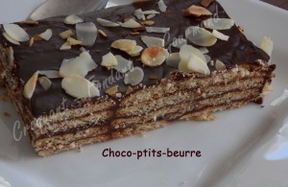 Pour 10 Croquants-Gourmands
- 72 petits beurre (Thé Brun)
- un bol de café très fort
- 2 càs de rhum
- 300 g de chocolat noir
- 200 ml de crème fraîche liquide
- 80 g d'amandes effilées
Faire légèrement dorer les amandes effilées dans une poêle à sec. Laisser refroidir.
Faire fondre le chocolat dans la crème sur feu doux ou au micro-ondes.
Remuer pour lisser la préparation. Laisser refroidir.
Mélanger le café à peine tiède et le rhum.
Tremper brièvement les biscuits un par un dans le mélange et les ranger sur le plat de service : J'ai fait un socle large de 3 biscuits sur une longueur de 6 biscuits.
Étaler une couche de ganache et la parsemer d'amandes effilées.
Continuer à monter le gâteau dans cet ordre (biscuits-ganache-amandes) jusqu'à épuisement de la ganache.
Terminer en masquant de crème le dessus et les côtés du gâteau.
Garnir d'amandes le dessus et les côtés.
Laisser prendre au réfrigérateur pendant au-moins 3 heures ou mieux, jusqu'au lendemain.
Sortir le gâteau à température ambiante une demi-heure avant de le déguster.

